疫情期间现场补充审核检查表（通用）

受审核企业：准格尔旗卓正煤矿有限责任公司 审核员：周涛 审核日期：2022.8.18
序号 | 审核要点 | 审核记录 | 评价结论
1 | 现场查看经营地址与认证证书的一致性 | 现场查看企业的经营地址预认证证书一致 | 符合
2 | 现场查看资质证书与提供资料的一致性 | 现场查看企业的资质证书与提供资料的一致 | 符合
3 | 与最高管理者或管代确认获证后管理体系的重大变化 | 与办公室经理蒋建锦确认：该公司获证后能源管理体系没有重大变化 | 符合
4 | 与最高管理者或管代确认获证后管理体系认证范围有无变化 | 与办公室经理蒋建锦确认：该公司获证后能源管理体系范围没有发生变化 | 符合
5 | 与最高管理者或管代确认获证后是否发生事件、曝光、处罚和重大投诉 | 与办公室经理蒋建锦确认：该公司能源管理体系获证后至今未发生能源事件、曝光或被处罚。 | 符合
6 | 与最高管理者或管代确认获证后如何使用认证证书和标志 | 与办公室经理蒋建锦确认：该公司能源管理体系获证后证书使用，主要用于绿色企业创建，没有不规范的使用。 | 符合
7 | 在成品库中查看产品包装是否正确使用认证标志 | 查看煤炭产品未使用能源管理体系证书 | 符合

注：通用部分适用于QEOEn所有体系

疫情期间现场补充审核检查表（环境）
受审核企业：准格尔旗卓正煤矿有限责任公司 审核员：周涛 审核日期：2022.8.18-19
条款号 | 审核要点 | 审核记录 | 评价结论
5.2 | 现场确认环境方针是否传达到各部门 | 环境方针已传达到各部门 | 符合
5.3 | 现场确认各部门的职责和权限是否确认并在公司内进行沟通 | 各部门的职责和权限已确认并在公司内进行沟通  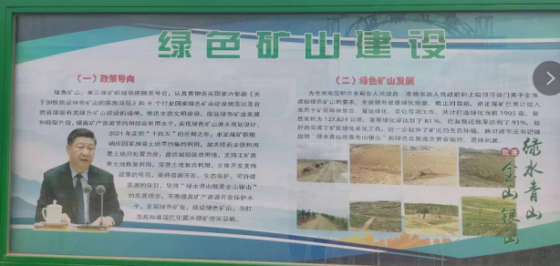  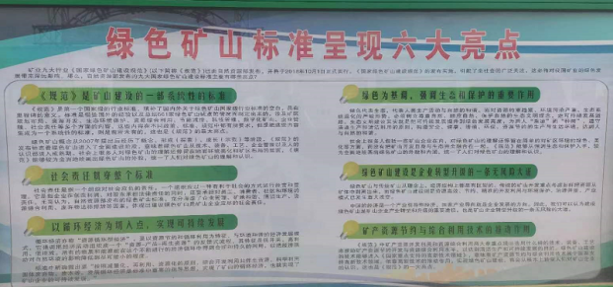  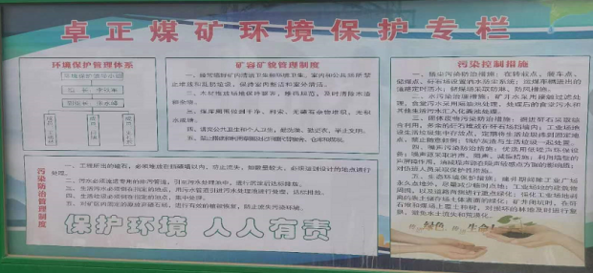 | 符合
6.1 | 现场确认公司运行重大风险和机遇与体系文件和资料一致 | 公司运行重大风险和机遇与体系文件和资料一致 | 符合
6.2 | 现场查看获证后环境目标完成情况 | 环境目标为：（1）固废废弃物100%分类处理；（2）火灾事故为零；（3）环境污染事故为零。环境目标已完成 | 符合
6.1.2 | 现场查看环境因素识别是否充分，重要环境因素评价是否合理 | 现场环境因素识别部分充分，重要环境因素评价合理 | 符合
6.1.3 | 现场确认是否收集并保存了环境法律法规文件 | 已收集并保存了环境法律法规文件 | 符合
6.1.4 | 现场查看环境因素的控制措施是否有效 | 现场环境因素的控制措施有效 | 符合
7.2 | 现场抽查3~5名人力资源是否符合组织的任职要求 | 抽查李智敏/文员、温继光/安全员、闫旭/安全员全部符合组织的任职要求 | 符合
7.2 | 确认组织的持证上岗人员是够充分？现场抽查2~3名持证上岗人员证书是否在有效期内 | 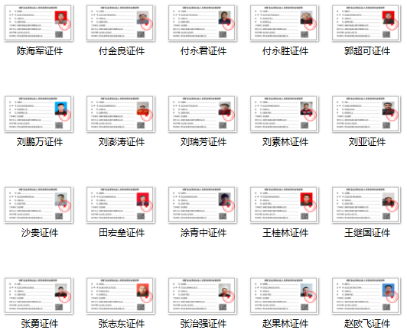  持证上岗人员足够充分；且上岗人员证书全部在有效期内 | 符合
7.3 | 现场询问2~3名员工，公司如何提高环保意识 | 询问员工杨雄裕/调度员、赵勇/调度员公司如何提高环保意识，回答准确 | 符合
7.4 | 现场询问2~3名员工，公司如何进行内部沟通 | 询问员工杨雄裕/调度员、赵勇/调度员公司如何提高环保意识，回答准确 | 符合
7.4 | 现场查看主管部门的抽查是否有不符合和整改措施 | 无不符合和整改措施 | 符合
7.5 | 现场查看3~5份三层次文件如何审批、发放、更改、作废？ | 已查看挖掘机作业规程、运输车辆驾驶规程、变压器操作规程，有审批、发放、更改、作废标志； | 符合
8.1 | 现场查看3~5台主要的生产设备和环保设备（污水处理、除尘等），运行的是否完好以及维修记录 | 已查看，运行的完好且维修记录完整  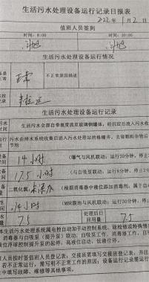  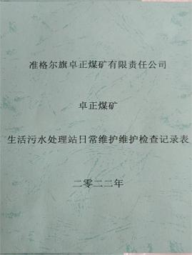 | 符合
8.1 | 现场查看3~5台主要的特种设备，运行的是否完好及检测报告，检测报告是否真实有效 | 已查看其主要的特种设备，运行完好及检测报告完整，检测报告真实有效  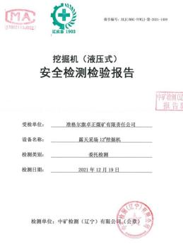 | 符合
8.1 | 在生产现场查看重要环境因素是否按文件要求进行控制 | 已按文件要求进行控制 | 符合
8.1 | 查看公用设施（锅炉房、配电室、消防泵房、污水处理站、危废存放处等）运行是否正常 | 公用设施（锅炉房、配电室、消防泵房、污水处理站、危废存放处等）运行正常 | 正常
8.1 | 现场查看危化品库房和危废存放处是否按法规要求进行存放和标识，并配有应急措施 | 危化品库房和危废存放处已按法规要求进行存放和标识，并配有应急措施  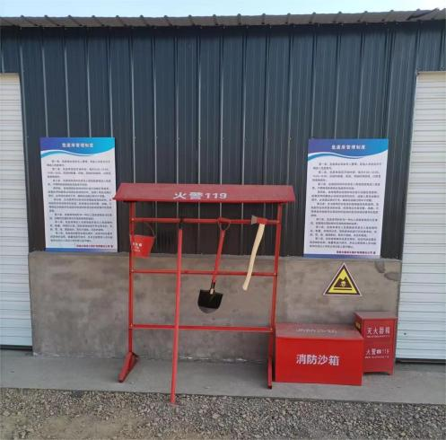 | 符合
8.2 | 现场询问获证后是否发生过紧急情况，如何进行响应 | 未发生过紧急情况 | 符合
8.2 | 现场查看是否配备了应急预案，并对有关人员进行了培训 | 配备了应急预案，并对有关人员进行了培训  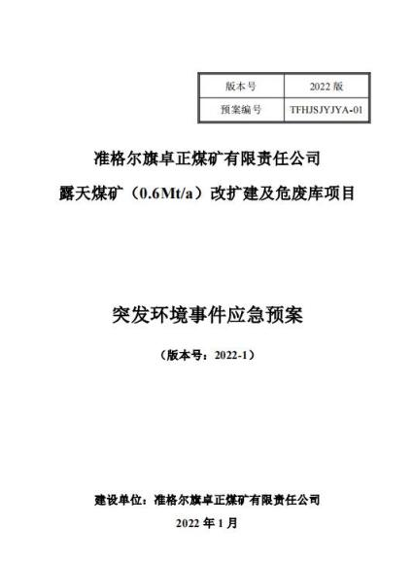 | 符合
8.3 | 查看新产品开发和技术改进是否进行了环境因素评价并制定了措施 | 无新产品开发 | 符合
8.4 | 现场抽查获证后新发展供方是否施加了环境保护的影响 | 经检查，自认证后没有发展新的供方
9.1 | 现场查看环境相关的检测报告是否真实有效 | 环境相关的检测报告真实有效 | 符合
9.1 | 现场查看环境影响评估及批复/验收是否真实有效 | 环境影响评估及批复/验收真实有效 | 符合
9.1 | 现场查看排污许可证是否真实有效（适用时） | 排污许可证已注销 | 符合
9.1.1 | 现场查看3~5台主要的环境监视和测量设备，是否在有效期内并完好 | 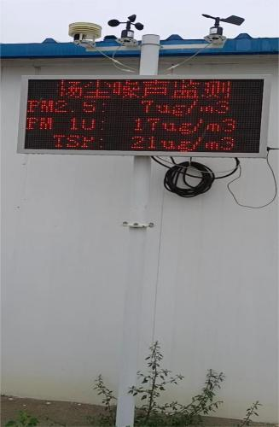  主要的环境监视和测量设备，在有效期内并完好 | 符合
9.1.2 | 现场查看环境因素有无明显违法法律法规的情况 | 无违法法律法规的情况 | 符合
9.2 | 现场查看内部审核材料是否完整，与提供时一致 | 审核材料完整，与提供时一致 | 符合
9.3 | 现场查看管理评审材料是否完整，与提供时一致 | 管理评审材料完整，与提供时一致 | 符合
10.2 | 询问获证后是否发生过不符合，并采取了纠正措施 | 未发生过不符合 | 符合

疫情期间现场补充审核检查表（EnMS）
受审核企业：准格尔旗卓正煤矿有限责任公司 审核员：周涛 审核日期：2022.8.18
条款号 | 审核要点 | 审核记录 | 评价结论
5.2 | 现场确认能源方针是否传达到各部门 | 能源方针：遵守法规、清洁生产、创新改造、提高能效；已传达到各相关部门 | 符合
5.3 | 现场确认各部门的职责和权限是否确认并在公司内进行沟通 | 现场确认各部门的职责和权限在公司内已经得到沟通和落实。 | 符合
6.1 | 现场确认公司运行重大风险和机遇与体系文件和资料一致 | 重大风险和机遇与体系文件一致 | 符合
6.3 | 是否按照要求开展能源评审 | 企业能源评审控制程序规定每年进行一次评审，但企业每月对能源数据进行分析。 | 符合
6.2/6.4 | 现场查看获证后能源目标完成情况现场查看能源绩效参数是否充分，是否定期评价 | 2022年企业能源绩效参数及目标：  2022年的能源目标为：≦0.65kg/tce。  从指标完成情况可以看出，目标已完成，  能源绩效参数识别充分，每月进行分析评价。 | 符合
6.5 | 现场查看能源基准确定是否充分，是否定期评价 | 能源基准充分，每月进行分析评价 | 符合
6.6 | 现场查看能源数据收集是否控制有效 | 能源数据收集每月收集电量、水量、天然气量。控制有效。 | 符合
7.2 | 现场抽查2~3名人力资源是否符合组织的任职要求 | 抽查李智敏/文员、温继光/安全员、闫旭/安全员等清楚自己岗位的职责， | 符合
7.3 | 现场询问1~2名员工，公司如何提高节能意识 | 抽查：设备管理人员杨雄裕/调度员、赵勇/调度员清楚公司的节能节水相关要求 | 符合
7.4 | 现场查看主管部门的抽查是否有不符合和整改措施 | 地方主管部门是否来检查或抽查过：市场监督局的人员来企业做过企业情况登记；  有无不符合：未提出不符合 | 符合
7.5 | 现场查看3~5份三层次文件如何审批、发放、更改、作废？ | 抽查管理手册发放记录  抽查程序文件发放记录  抽查节能节水管理制度发放记录  制度编写有专业部门负责，审核有主责部门负责，批准有公司主管领导批准，管理手册和程序文件由总经理批准。 | 符合
8.1/9.1.1 | 现场查看3~5台主要用能设备运行的是否完好以及维修记录 | 抽查：  1.挖掘机、运输车辆维修（维护）：由厂家来维修，半年一次，目前未维修。  - 现场的变压器等用电设备运行正常； | 基本符合
8.1/9.1.1 | 在生产现场查看主要能源使用相关变量是否按文件要求进行控制 | 查看装载机、运输车辆、洒水车运行控制情况，参数控制（相关变量） | 符合
8.1/6.6 | 查看能源计量设施是否正常 | 现场查看水表、电表的运行情况：运行正常  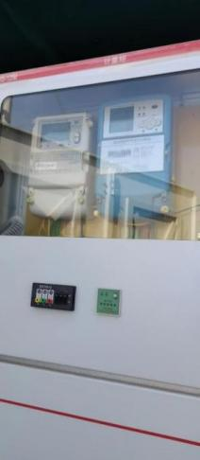 | 符合
8.2 | 现场询问获证后是否发生过技改技措项目，是否考虑节能？ | 现场询问获证后企业未发生过技改技措项目。 | 符合
8.3 | 现场询问获证后是否发生过能源采购和主要用能设备的采购，是否考虑节能要求？ | 现场询问企业今天开始陆续停工进入检修。询问办公室设备组获证后未采购过主要用能设备 | 符合
9.1 | 现场查看相关的检测报告是否真实有效 | 无相关能源检测报告 | 符合
9.1 | 现场查看节能评估及批复/验收是否真实有效 | 本次现场补充审核，企业开始陆续停工进入检修，本次检修主要优化挖掘过程过程充分利用设备的能力，实现最佳配置。无节能评估和节能验收。 | 符合
9.1.1 | 现场查看3~5台主要用能设备和测量设备，是否在有效期内并完好 | 抽查电表、水表的检定情况  该企业主要涉及电表、水表；电表资产属于电力局，检定由电力局负责；水由公司到科源水务公司拉水； | 符合
9.1.2 | 现场查看有无明显违反结项相关法律法规的情况 | 查看无明显违反结项相关法律法规的情况 | 符合
9.2 | 现场查看内部审核材料是否完整，与提供时一致 | 查看内部审核材料比较完整，与提供时一致 | 符合
9.3 | 现场查看管理评审材料是否完整，与提供时一致 | 现场查看管理评审材料完整，与提供时一致 | 符合
10.2 | 询问获证后是否发生过不符合，并采取了纠正措施 | 询问办公室经理蒋建锦：企业获证后是否发生过不符合，并采取了纠正措施，  回答：没有发生过不符合。 | 符合

